ПЛАН ПРОВЕДЕНИЯ НЕДЕЛИ РУССКОГО ЯЗЫКА И ЛИТЕРАТУРЫ

Неделя русского языка и литературы

Подготовила
учитель русского языка и литературы
Камшалова Хадижат Магдимагомедовна

2020г.

Внимание!
Внимание!
Всем!
Всем!
Если вы хотите знать:
Как появилось русская азбука;
Можно ли сломать язык;
Что такое баклуши и можно ли их бить;
Сколько слов в русском языке;
Почему чучело - гороховое, барышня - кисейная, а друг – закадычный;
Происходит ли слово врач от слова врать
И еще множество ответов на вопросы:
Где? Когда? Откуда? Почему? Зачем и как?
И, наконец, если вы хотите стать еще грамотнее,
Тогда принимайте участие в Неделе русского языка и литературы!
Она будет проходить в школе с 12 по17октября

Цели:

– формирования и развитие интереса к предметам – русский язык и литература;
– развитие интеллектуального и творческого потенциала учащихся;
– развитие коммуникативных навыков между учениками разных возрастов.

Задачи:

- провести конкурсы викторин, литературных газет, наглядных пособий и
раздаточного материала
- организовать нестандартные мероприятия по предмету
- провести школьную олимпиаду

ПЛАН ПРОВЕДЕНИЯ НЕДЕЛИ РУССКОГО ЯЗЫКА И ЛИТЕРАТУРЫ
"МЫ ЛЮБИМ ЛИТЕРАТУРУ И ИЗУЧАЕМ ВЕЛИКИЙ РУССКИЙ ЯЗЫК"

Мероприятие |  | Класс | Ответственные
Открытие Недели

Понедельник |  | Знакомство с календарем недели  Литературная викторина | 5-11 классы | Камшалова Х.
День интеллектуалов

Вторник | Беседа: « Словари - наши добрые помощники.» |  | 5-11 классы | Камшалова Х.
День литературного чтения
Среда | Кругозор по русскому языку |  | 5-6 классы | Камшалова Х.
День поэзии

Четверг | Конкурс чтецов «Мое любимое стихотворение» |  | 5-11классы | Учителя русского языка и литературы.
День сатиры и юмора
Пятница | Выпуск стенгазеты  « Веселая грамматика» |  | 5-11классы | Учителя литературы
Подведение итогов недели русского языка и литературы
Суббота | Общешкольная линейка Награждение активных участников и победителей конкурсов. |  | 5 – 11 классы | Камшалова Х.

Первый день

Открытые недели

Русского языка и литературы

Литературная викторина

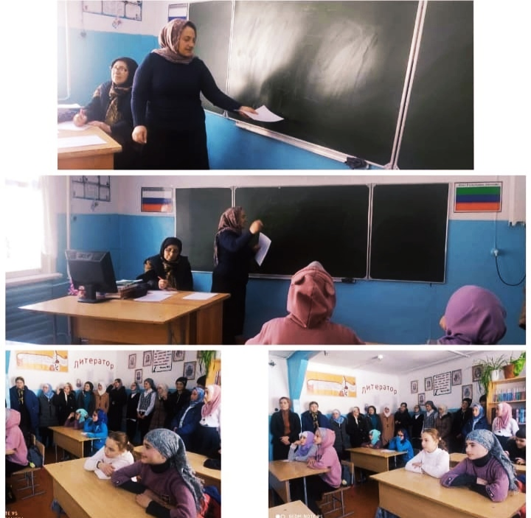

Вопросы для викторины:
1. Какой псевдоним использовал А.П.Чехов? (Антоша Чехонте.)
2. Как звали бабушку М. Горького? (Акулина Ивановна.)
3. Автор произведения «Полтава»? (А. С. Пушкин.)
4. Сын Тараса Бульбы, предавший отца ? (Андрий.)
5. Настоящая фамилия М. Горького? (Пешков.)
6. Какой рассказ Тургенев назвал кличкой собаки? («Муму».)
7. С кем воевали русские в Полтавском сражении? (Со шведами.)
8. Какими строками начинается поэма Пушкина «Руслан и Людмила»? («У лукоморья дуб зеленый...».)
9. Кто спас генералов, которые оказались на необитаемом острове? (Мужик.)
10. Местность на реке Днепр, куда Тарас Бульба решил отправиться со своими сыновьями (Запорожье.)
11. Фамилия героя - «хамелеона»? (Очумелое.)
12. Кто послал письмо с адресом: «На деревню дедушке»? (Ванька Жуков.)
13. Из чего сделал мужик силки, чтобы накормить генералов? (Из волос.)
14. Кто завещал похоронить его средь широкой степи на милой Украине? (Т. Г. Шевченко.)
15. Герои рассказа Тургенева «Бежин луг»? (Мальчики-пастухи.)
16. Какого великого русского писателя в детстве прозвали «француз»? (А. С. Пушкин.)
17. Автор «Песни о купце Калашникове»? (М. Ю. Лермонтов.)
18. Кто написал «Песнь о вещем Олеге»? (А. С. Пушкин.)
19. Фамилия деда Максима Горького? (Каширин.)
20. Кто из поэтов был крепостным крестьянином? (Т. Г. Шевченко.)
21. Что выдернул Андрий из-под головы спящего брата? (Мешок.)
22. Город на Волге, откуда приехали Пешковы? (Астрахань.)
23. Какой жанр народного творчества широко использовал Салтыков-Щедрин? (Сказку.)
24. Кто возглавил русские полки во время Полтавского сражения? (Петр I.)
25. Какими строками начинается поэма Лермонтова «Бородино»? («Скажи-ка, дядя...».)
26. На чем генералы вернулись домой? (На корабле.)
27. Название духовного училища, где учились сыновья Тараса Бульбы. (Бурса.)
28. Кого укусила собака в рассказе Чехова «Хамелеон»? (Хрюкина.)
29. Кому это адресовано: «Победителю ученику от побежденного учителя»? (А. С. Пушкину.)
30. Как генералы отблагодарили мужика? (Рюмкой водки да пятаком серебра.)
31. Кто из известных вам поэтов и писателей учился в Царскосельском лицее? (А. С. Пушкин.)
32. Из какого сборника рассказ Тургенева «Бежин луг»? («Записки охотника».)
33. Автор поэмы «Мороз, Красный нос»? (Н. А. Некрасов.)
34. Кто прощался с «немытой Россией»? (М. Ю. Лермонтов).
35. Фамилия Егора из рассказа «Русский характер»? (Дрёмов.)

Второй день

Беседа «Словари наши добрые помощники»
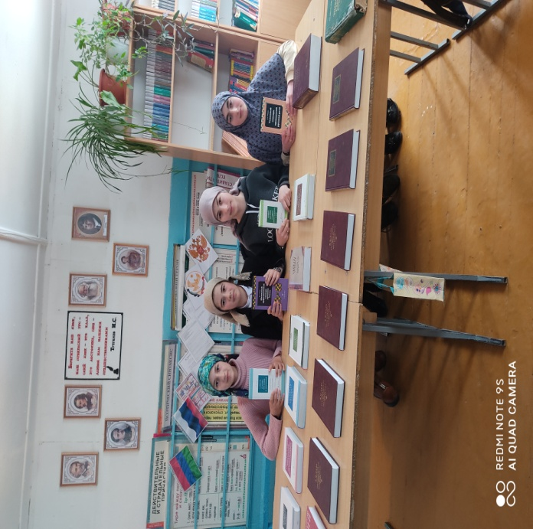
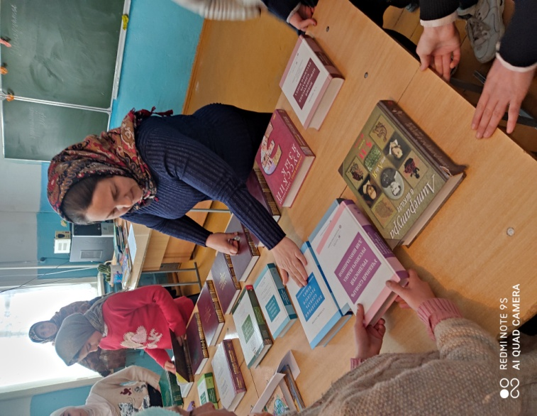

Учёные предполагают, что в русском языке более 500 тысяч слов. Все они «хранятся» в словарях. Существует множество словарей. Одни помогают правильно писать слова, другие говорят об истории слова, третьи расширяют кругозор, приобщают нас к культуре.
Известный писатель А.Франс писал: «Словарь – это вся вселенная в алфавитном порядке!».
Действительно, если хорошенько подумать, словарь – это книга книг. Созданием словарей занимаются лексикографы. Они создали целый ряд словарей. Среди них энциклопедические и языковые.
В словарях можно узнать о разных странах, государствах, представителях культуры, искусства, о явлениях природы (затмения, землетрясения и т.д.), можно узнать о планетах, истории цивилизаций и т.д. Всё это можно найти в энциклопедичских словарях.
Впервые "Орфографический словарь" для школьников стал издаваться в 30-е годы нашего века профессором Александром Матвеевичем Пешковским , после его смерти работу продолжил Дмитрий Николаевич Ушаков, выдающийся лингвист, лексикограф. Вышедший впервые в 1934 году "Орфографический словарь" переиздавался более 40 раз. Кроме Д.Н.Ушакова в работе над словарём в разное время принимали участие Сергей Ефимович Крючков и Лев Антонович Чешко.
В 1976 году вышел необычный "словарь-матрёшка", который объединил в себе несколько словарей: орфографический, орфоэпический, морфемный, толковый, исторический и др. Это "Грамматико-орфографический словарь русского языка", составленный Борисом Трофимовичем Пановым и Алексеем Васильевичем Текучевым. Эти словари помогают нам грамотно говорить и писать.
Основная часть
Какую помощь оказывают словари? Они помогают не только правильно писать слова, определять их значения, объяснять их значения, объяснять происхождение слов, но и расширяют кругозор. Словари дают новые сведения из разных областей науки, техники, искусства и литературы, развивают нашу культуру речи, приобщают к культуре народа.
Со словарями постоянно работают учёные, писатели, журналисты, преподаватели, студенты.
Фразеологический словарь – это особый тип толкового словаря, в котором даётся более 4 тысяч фразеологизмов русского языка, т.е. устойчивых выражений типа: бить баклуши, пожинать лавры и т.д. В словаре даны толкования значений фразеологизмов, приведены различные формы их употребления, их синонимы, антонимы, происхождение фразеологизмов. Этот словарь интересен для людей любых профессий. Пользуясь фразеологическим словарём, он сделает нашу речь яркой и самобытной!
Фразеологический словарь – «Встал ни свет, ни заря с первыми петухами. Утренняя гимнастика вогнала меня в пот, и я на всех парусах помчался к речке. От холодной воды у меня побежали мурашки, но я с горем пополам умылся и отправился на кухню. Ароматные запахи вызвали волчий аппетит, и у меня потекли слюнки».
Словарь иностранных слов имеет более 20 тысяч слов. При чтении журналов, газет, книг мы часто сталкиваемся со словами, вошедшими в русский язык из других языков мира. В словаре иностранных слов можно получить справку о значении незнакомого иностранного слова, а также сведения о его происхождении.
Словарь иностранных слов – «Мама предложила мне биточки, фрикадельки, винегрет, чай, какао. Но я съел бутерброд, торт и выпил чашку кофе с сахаром».
Обратимся к толковому словарю. Впервые определение толковому словарю дал Владимир Иванович Даль. Вы скажите, зачем объяснять значение многих слов, они ведь и так понятны? Но не торопитесь. Возьмём, например, слово стол. Как объяснить его значение? Это род мебели. Но есть ещё и другие значения. Нужно только заглянуть в словарь.
Толковый словарь – «В шесть часов началась моя любимая спортивная передача. Вслушиваюсь в речь комментатора и замечаю, как то и Словарь иностранных слов имеет более 20 тысяч слов. При чтении журналов, газет, книг мы часто сталкиваемся со словами, вошедшими в русский язык из других языков мира. В словаре иностранных слов можно получить справку о значении незнакомого иностранного слова, а также сведения о его происхождении дело мелькают слова: слалом, биатлон, фристайл. А что они значат? Пришлось призвать на помощь всю свою эрудицию, чтобы растолковать: слалом – это скоростной спуск с гор по извилистому пути, обозначенному контрольными воротами; биатлон – зимнее спортивное двоеборье – лыжная гонка с остановками для стрельбы; фристайл – прыжки на лыжах с выполнением акробатических фигур».
Обратимся к словарю синонимов. Известно, что синонимы обогащают речь, дают возможность выразить любой оттенок мысли и избежать повторения одного и того же слова. Умелый подбор синонимов придаёт языку красочность и выразительность. Словарный запас детей часто беден, особенно режет слух повторение слов. А между тем русский язык чрезвычайно богат. Например, глаголов в речи около 150 обозначающих речь: говорить, сказать, сообщить, изложить, промолвить, подтвердить, спросить, повторить, обсудить
Словарь синонимов – «Да, ничего не скажешь, замысловатые слова. Ну всё, пора за работу: думать, ломать голову, размышлять, соображать, работать головой, шевелить мозгам. Пожалуйста, подожди
Кроме этого, существуют довольно редкие виды словарей, которые могут существовать в единственном экземпляре или выпущены малым тиражом.

Третий день

Кругозор по русскому языку среди 5-6 кл.

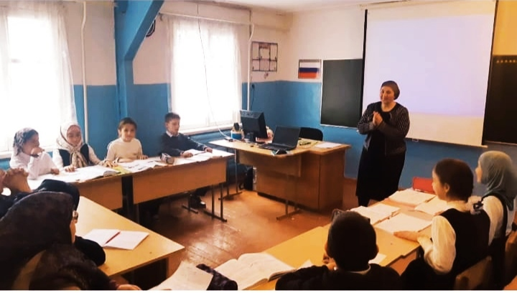
Ход мероприятия
Учитель: Добрый день, дорогие гости и участники нашего мероприятия. Мы рады приветствовать вас на кругозоре по русскому языку. Сегодня мы собрались здесь, чтобы отправиться в увлекательное путешествие по стране Русский язык. Русский язык – один из самых красивых и богатых языков в мире. Это удивительная страна, в которой много загадочного, неизвестного и очень интересного:
Как будто целый мир тебе знаком,
Когда владеешь русским языком.
Вот почему всем близок чистый, ясный,
Народа русского язык прекрасный.
Отправляются в путешествие две команды: «Умники» и «Умницы».
Сегодня мы выясним, кто же является сильнейшей командой среди вас, а также попытаемся доказать, что предмет русский язык не просто скучный и порой сложный для написания, но очень даже полезный в нашем с вами человеческом общении. У вас есть возможность проявить находчивость, сообразительность и показать знания и умения. Вам предстоит пройти несколько этапов.
- Как и положено в любой конкурсной игре, нужно выбрать жюри (выбирается жюри ). Жюри будет следить за ходом нашей игры .
- А теперь познакомимся с нашими командами.
1.Приветствие команд, эмблема
Команда «Умники», Команда «Умницы»
Девиз команды
Мы отвечаем дружно, И пусть острей кипит борьба,
И здесь сомнений нет: Сильней соревнование:
Сегодня будет дружба Успех решает не судьба,
Владычицей побед. А только наши знания.
- Наша игра будет состоять из нескольких конкурсов. - За каждый правильный ответ вы будете получать жетоны и баллы.
Команда, набравшая наибольшее количество жетонов и баллов,станет победителем и знатоком русского языка. Итак, начинаем.
1-й – Разминочный (Вопросы задаются командам по очереди)
- Как называются звуки, состоящие только из голоса?
- Есть ли буква “фэ” в русском алфавите?
- Что ставится перед союзом А?
- Как каплю превратить в цаплю?
- Как называется часть слова между корнем и окончанием?
- Назовите главные члены предложения.
- Как проверить безударную гласную в корне слова?
Значимая часть слова, которая несёт в себе лексическое значение слова”. Что это? (корень)
Что изучает фонетика?(Звуки и буквы)
Второстепенный член отвечает на вопросы: какой? чей? ( определение)
Что такое антонимы? (слова одной и той же части речи с противоположным лексическим значением)
На какие вопросы отвечает обстоятельство? (где, куда, зачем, почему, как…)
Какие буквы могут давать два звука?(е, ё, ю, я)
- Сколько гласных звуков в русском языке?
Это были серьёзные вопросы, а теперь шутливые:
1) В каком слове отрицание «нет» слышится сто раз? (стонет)
2)Какие сто букв могут остановить движение транспорта? (стоп)
3)Что общего у дня и ночи? («Ь» на конце)
4)В каком слове сорок а? (сорока)
5.Как написать слово «мышеловка» пятью буквами? (кошка)
6.Когда коня покупают, какой он бывает? (мокрый)
7.У человека - одно, у вороны - два, у медведя - ни одного. Что это?
(буква «о»)
8.Когда руки бывают местоимениями? (Вы-мы-ты)
9.Из какого полотна нельзя сшить рубашки? (Из железнодорожного)
10. Отец твоего отца (дедушка).
11.Подземная железная дорога.(метро)
12.Домашний Дед Мороз.(холодильник)
13. Участок земли для овощей.(огород)
14. Говорящая птица.(попугай)
15. Дедушка, бабушка, мама, папа и я - они вместе кто?(Семья)
16. Дом автомобиля.(гараж)
17.Что находится между городом и селом? (И)
18.Что принадлежит вам, однако другие им пользуются чаще, чем вы?
(Имя)
2-й – Орфоэпический
(Задание на карточках. Первой отвечает та команда, выполнившая это задание быстрее. Жюри собирают и проверяют работы).
Задание: поставьте ударение в словах: алфавИт, звонИт, досУг, повторИть, квартАл, магазИн, тОрты, цемЕнт, завИдно, договОр, жалюзИ, мЕльком, щавЕль, кУхонный, красИвее
(Игроки проверяют себя по экрану).
3-й – Лексический «Зашифрованное слово».
Этот конкурс потребует от вас смекалки. Команды отвечают по очереди.
Её можно толочь в ступе и носить в решете. Можно прятать в неё концы и водить по ней вилами. Она бывает живая, мёртвая и на киселе. А если вы не хотите отвечать на мой вопрос, то можете набрать её в рот. Но в ваших интересах на него ответить. Что это? (Вода)
Она очень маленькая, но с её помощью можно прервать жизнь одного сказочного героя. Глупый человек может искать её в стоге сена, а тот, кто волнуется, будет на
них сидеть. Новая одежда только что с неё. Что это за предмет? (Иголка)

На Руси того, кого обозначали этим словом, побаивались. А сегодня его не боятся, а презирают. В известной песне поётся, что он не станет играть в одну очень
мужскую игру. Назовите его. (Трус)
За ними ходил Геракл в сады Гесперид. Одно из них стало предметом раздора между Герой, Афиной и Афродитой. И, представьте себе, из- за него даже началась война!
Когда тесно, то ему негде упасть. Как вы думаете, что это за предмет? (Яблоко)

Подберите как можно больше синонимов:
Команде№1: трусливый (боязливый, несмелый, пугливый); говорить (сказать, повторить, молвить, добавить, воскликнуть, заявить);
- антонимы к словам: друг (враг), хорошо (плохо), , мало (много), разговорчивый (молчаливый), счастье
Команде №2:красивый (симпатичный, обаятельный, привлекательный); жилище (дом, хата, общежитие); - антонимы к словам: доброе утро (спокойной ночи), идти (стоять), свет (тьма), молодость (старость), жизнь (смерть)
Задание: « Найдите ошибку в пословицах»:
Одна голова хорошо, а две некрасиво.
Чтение – вот лучшее мучение.
Одна нога здесь, а другая в гипсе.
Скучен день до вечера, коли делать уроки.
Кто мало говорит, тот больше съедает.
Друзья познаются на контрольной.
Мал ноутбук, да дорог.
Тяжело в учении – легко на каникулах.

Четвертый день

Конкурс чтецов :
«Мое любимое стихотворение»

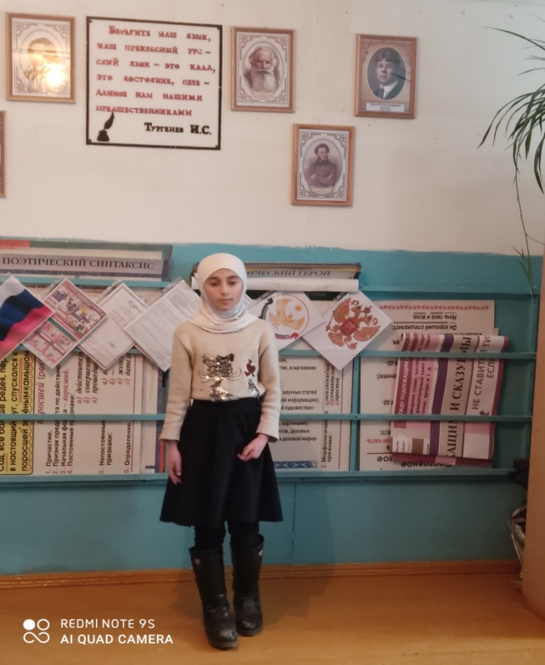
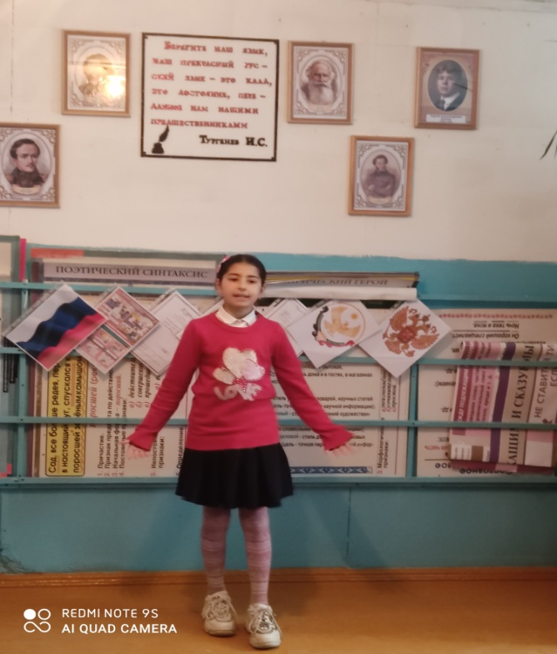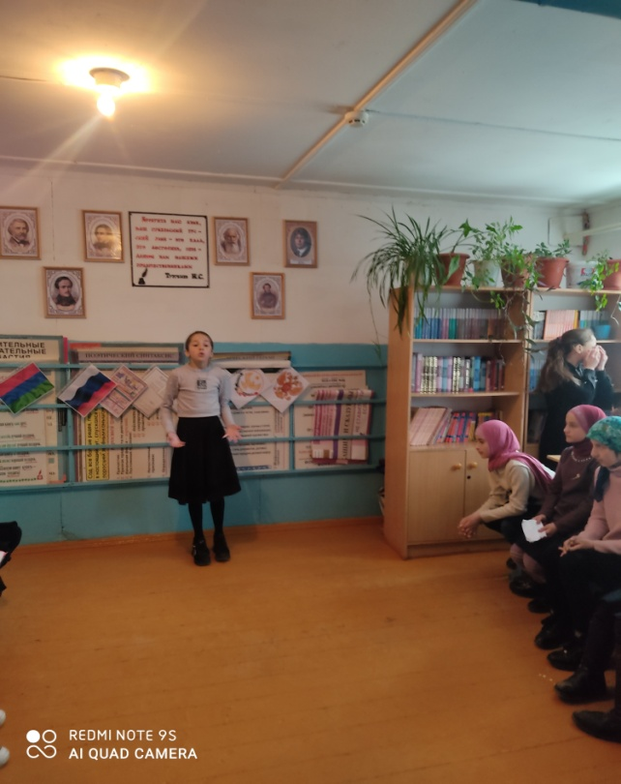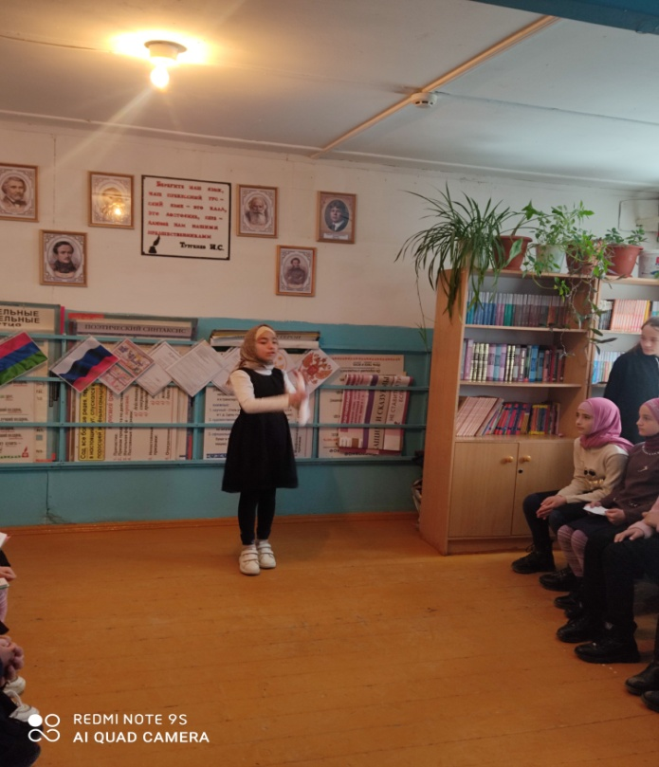

Пятый день

Выпуск стенгазет:

«Веселая грамматика»

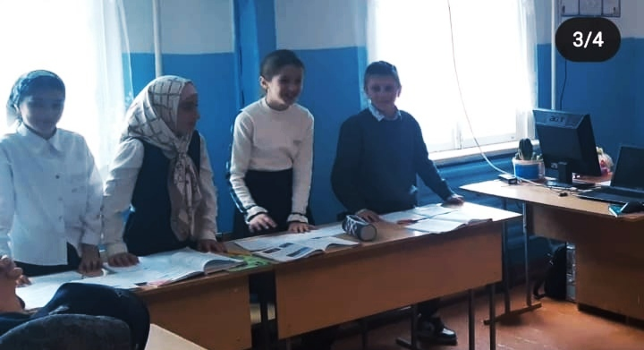

Шестой день

Подведение итогов недели русского языка, награждение активных участников и победителей

